**PROTOCOLO CUANTIFICACIÓN CONCENTRACIÓN DE PROTEINAS/ENZIMAS**

***Versión 1.0***

**Elaboró: Diana Sotelo & Johann Osma**

1. **OBJETIVO**

Determinar la concentración de proteínas o enzimas en una solución o inmovilizadas. En esta caso se usó la enzima lipasa como ejemplo, usando espectrofotómetro Genesys 10S UV-Vis, Thermo Scientific y una caja para fotografía.

1. **ALCANCE**

Dar a conocer tres métodos:

* Realizar curvas de calibración de concentración de proteína usando el estándar Bradford
* Realizar mediciones de concentración de proteína/enzima libre
* Realizar mediciones de presencia de proteína/enzima inmovilizada

1. **CURVAS DE CALIBRACIÓN DE CONCENTRACIÓN DE PROTEÍNA USANDO EL ESTÁNDAR BRADFORD**

Para llevar a cabo esta labor se requiere de espectrofotómetro Genesys 10S UV-Vis, celdas para espectrofotometría de 1 mL, micropipeta de 200 uL y de 1000 uL, puntas para micropipeta de 200 y 1000 uL, reactivo Protein Assay Dye (PAD), Agua tipo II (Milli-Q), Albumina serica bovina (10 mg/mL) o ASB

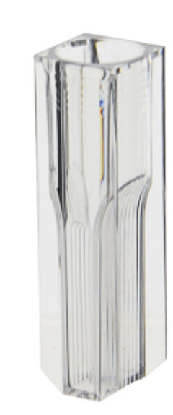

Fig. 1 Ejemplo de celdas para espectrofotometría de 1 mL.

1. **METODOLOGÍA.**
2. **Desarrollo de curva estándar:** para esta parte se requiere deespectrofotómetro Genesys 10S UV-Vis, celdas para espectrofotometría de 1 mL, micropipeta de 200 uL y de 1000 uL, puntas para micropipeta de 200 y 1000 uL, reactivo Protein ASssay Dye (PAD), Agua tipo II (Milli-Q), Albumina sérica bovina (10 mg/mL) o ASB.

Primero sedebe preparar 1ml de una dilución 1:10 del stock de Albumina (10mg/ml), para esto se agregan 900 ul de agua destilada y 100 ul del stock. Se obtiene una solución de 1mg/ml de Albumina. Se realiza una dilución 1:10 nuevamente del nuevo stock de Albumina (1mg/ml). Se obtiene una solución de 100 ug/ml de Albumina. **A partir de este stock, se realizan solución en concentraciones 75ug/ml, 50ug/ml y 25ug/ml como se muestra en la figura 2.**

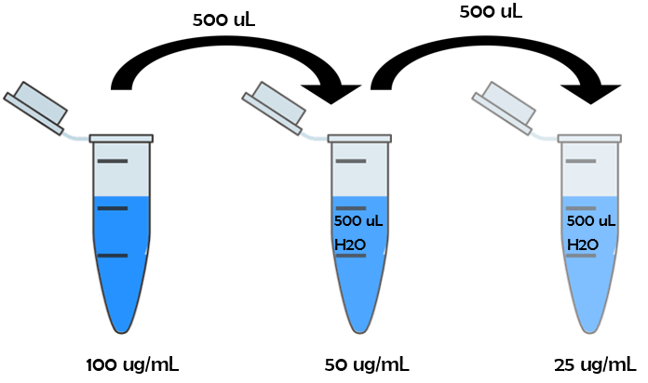  
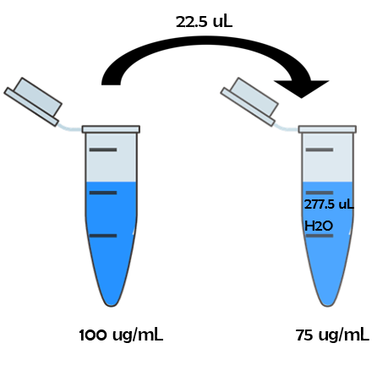

Fig. 2 Diseño de las diluciones para curva estándar.

**En una celda de 1 mL para espectrofotómetro se agregan 800 uL de agua destilada y 200 uL de PAD, resuspender con micropipeta hasta homogenizar la muestra y agitar por 5 segundos en vortex. Incubar durante 15 minutos a 25°C y leer como BLANCO a 595nm. Posteriormente, para medir las muestras de cada solución preparada (100 ug/ml, 75 ug/ml, 50 ug/ml y 25 ug/ml) se debe adicionar 700ul de agua Milli-Q en una celda de 1ml junto con 100 ul de la muestra. Finalmente, agregar 200ul de PAD, resuspender hasta homogenizar, incubar por 15 minutos a 25°C, agitar por 5 segundos en vortex y leer a 595 nm.**

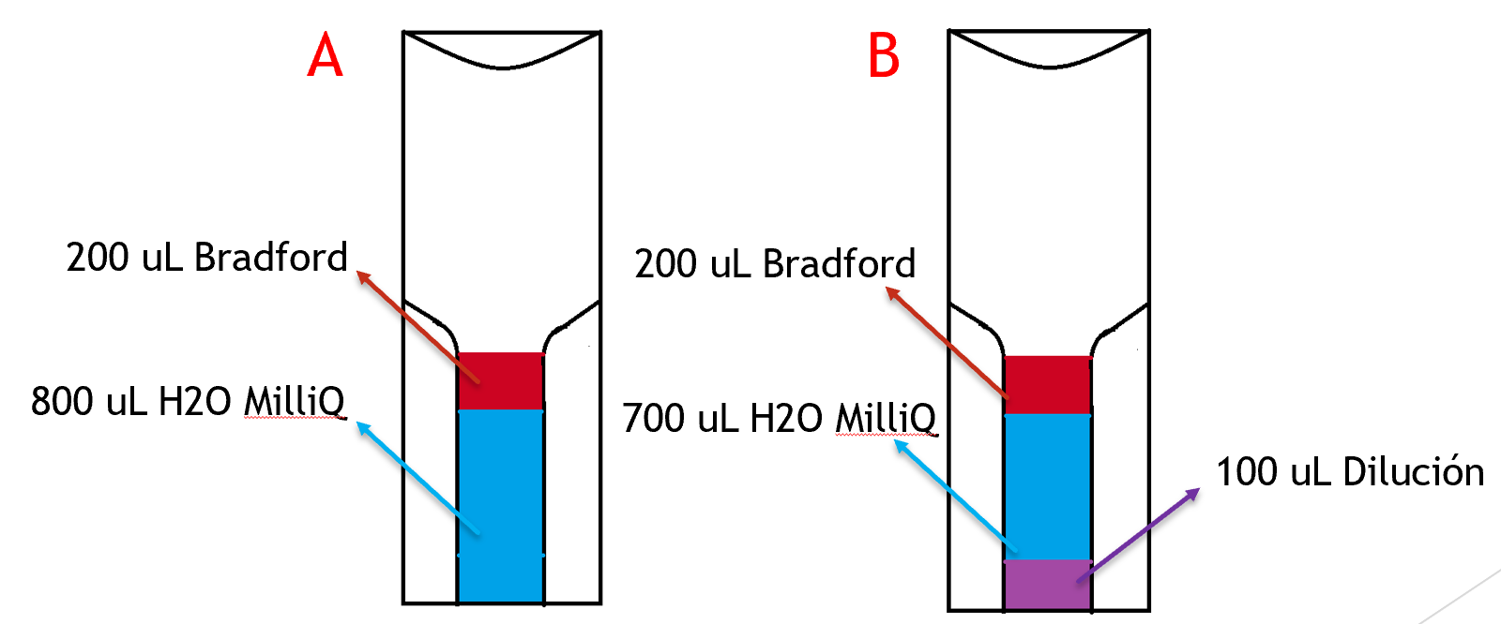

Fig. Esquemático propuesto de la distribución de las celdas de blanco (A) y muestra (B).

**Para obtener la curva estándar se realiza una regresión lineal a partir de los datos de absorbancia vs. Concentración obtenidos.** Se estableció una relación entre la concentración de la proteína y la absorbancia que refleja al reaccionar con el PAD y se obtuvo una ecuación y un cercano a 1. Una vez sean tomados los datos necesarios, se debe tomar una foto de la celda para hacer el análisis cualitativo, estas deben ser tomadas en la caja de fotografía estándar para que los resultados sean comparables.

Fig. Curva de calibración obtenida con distintas diluciones de ASB.

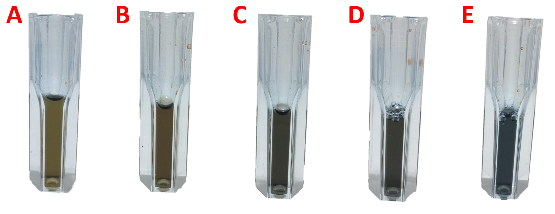

Fig. Resultado cualitativo de las distintas diluciones de ASB. Blanco (A), 25 ug/mL (B), 50 ug/mL (C), 75 ug/mL (D), 100 ug/mL (E).

**Ecuación de cálculo de concentración por absorbancia a 595nm**

La siguiente ecuación describe la concentración de proteína/enzima a partir de la absorbancia a 595 nm.

Donde **m** representa la pendiente generada por la recta de la curva de calibración, la cual representa el cambio de concentración por datos asociados a la absorbancia. En este caso, se tiene que dicho valor corresponde a 120.21.

1. **MEDICIONES DE CONCENTRACIÓN DE PROTEÍNA/ENZIMA LIBRE**

**Cuantificación enzimática de la enzima lipasa libre:** Se requieredeespectrofotómetro Genesys 10S UV-Vis, celdas para espectrofotometría de 1 mL, micropipeta de 200 uL y de 1000 uL, puntas para micropipeta de 200 y 1000 uL, reactivo Protein Assay Dye (PAD), Agua tipo II (Milli-Q), Lipasa 20.

**En una celda de 1 mL para espectrofotómetro se agregan 800 uL de agua destilada y 200 uL de PAD, resuspender con micropipeta hasta homogenizar la muestra, agitar por 5 segundos en vortex y leer como BLANCO a 595nm. Posteriormente, para medir la muestra de la enzima (en este caso Lipasa 20) se debe adicionar 700ul de agua Milli-Q, 200ul de PAD y 100 ul de la muestra en una celda de 1ml; resuspender hasta homogenizar, incubar por 15 minutos a 25°C, agitar por 5 segundos en vortex y leer a 595 nm.**

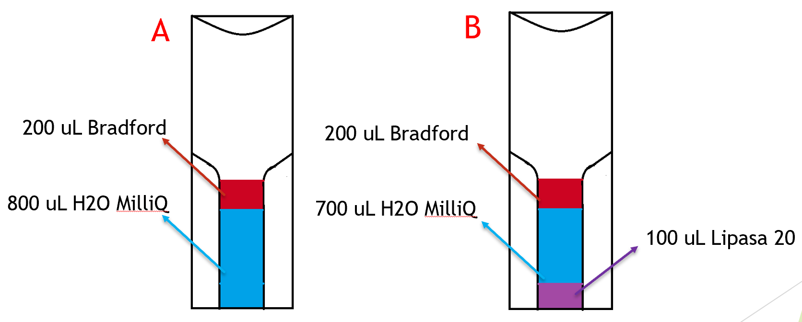

Fig. Esquemático propuesto de la distribución de las celdas de blanco (A) y muestra (B) para la cuantificación de la concentración enzimática.

Tabla Resultado de la medición de la muestra de enzima lipasa en el espectrofotómetro.

|  |  |  |  |
| --- | --- | --- | --- |
|  | Toma | Abs (nm) | Concentración (ug/mL) |
| Muestra 1 | Toma 1 | 0,604 | 72,607 |
| Toma 2 | 0,605 | 72,727 |
| Muestra 2 | Toma 1 | 0,595 | 71,525 |
| Toma 2 | 0,599 | 72,006 |
|  |  | Promedio | 72,216 |

El cambio debe ser evidenciable cualitativamente en la celda, si la coloración se torna azul se asume que hay presencia de la enzima.

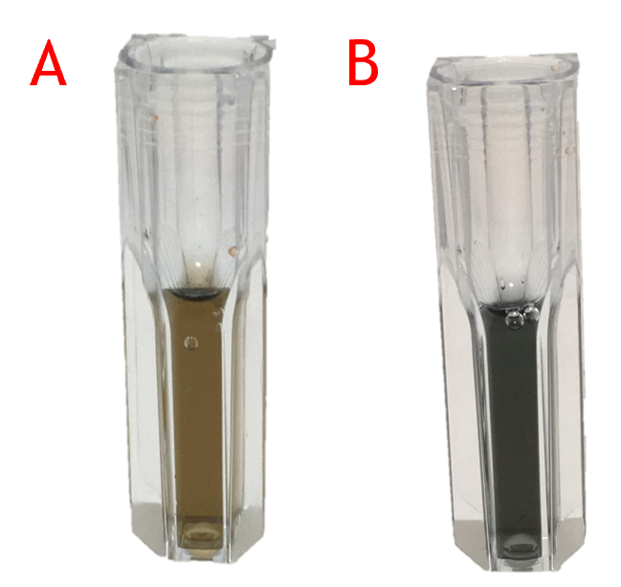

Fig. Resultado cualitativo de las celda blanco (A) y con la muestra de enzima Lipasa (B).

Usando la ecuación de cálculo de concentración por absorbancia a 595nm (curva estándar) y el valor de absorbancia de la muestra obtenida, se calcula el valor correspondiente a la concentración de lipasa en la misma. Se evidencio un cambio colorimétrico cercano a azul en la muestra con lipasa después del tiempo de reacción con el reactivo Bradford. La absorbancia obtenida fue 0.601 nm, por lo que se concluyó que la lipasa libre presentaba una concentración de aproximadamente 72.22 ug/mL.

1. **MEDICIONES DE PRESENCIA DE PROTEÍNA/ENZIMA INMOVILIZADA**

**Cuantificación enzimática de las particulas inmovilizadas:**

Se requiere de celdas de espectrofotometría o eppendorf de 1 mL, micropipeta de 200 uL y de 1000 uL, puntas para micropipeta de 200 y 1000 uL, papel filtro, enmallado o embudo, gotero, lamina de acrílico o vidrio, espátula pequeña, reactivo Protein Assay Dye (PAD), Agua tipo II (Milli-Q), partículas con la enzima lipasa inmovilizada.

**En una celda se agregan 800 uL de agua Milli-Q y 200 uL de PAD, resuspender con micropipeta hasta homogenizar la muestra y agitar por 5 segundos en vortex. Posteriormente, para medir la muestra de las partículas con la enzima inmovilizada (en este caso Lipasa 20) se debe adicionar 750ul de agua Milli-Q, 200ul de PAD y 40 partículas de la muestra,** estas pesan aprox. 0.0306 g**, en una celda de 1ml; resuspender hasta homogenizar, incubar por 15 minutos a 25°C y agitar por 5 segundos en vortex.**

Fig. Esquemático propuesto de la distribución de las celdas de blanco (A) y muestra (B) para la identificación de enzima en las partículas inmovilizadas.

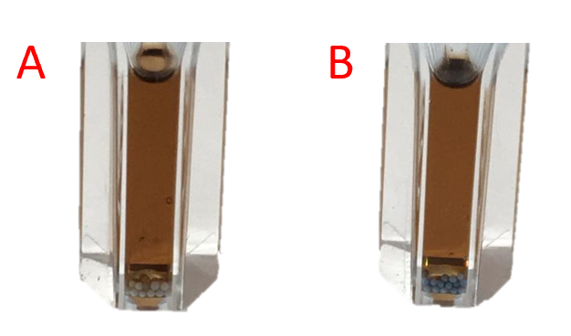

Fig. Resultado de las partículas blanco (A) e inmovilizadas (B) después del proceso de incubación.

Las partículas se dejan reaccionar por un lapso de 15-30 minutos y se filtran usando un enmallado y papel filtro. Las partículas filtradas se separan con una espátula y se coloca una muestra de aproximadamente 10-15 partículas sobre la lámina en la caja de fotografía. Para visualizar el cambio colorimétrico es necesario agregar una gota de agua a las partículas. Las partículas con la enzima inmovilizada presentan una coloración azul en su superficie.

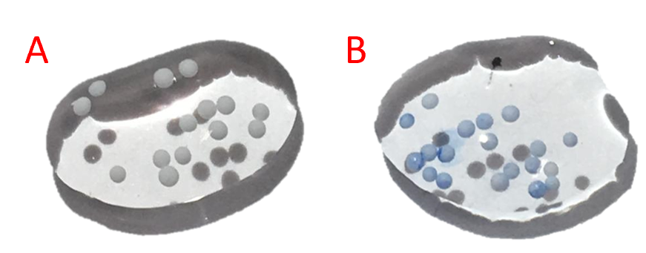

Fig. Resultado de las partículas filtradas blanco (A) e inmovilizadas (B), después de reaccionar con el reactivo de Bradford.

**Cuantificación enzimática y protéica de sólidos y superficies:**

Se requieredeespectrofotómetro Genesys 10S UV-Vis, celdas de espectrofotometría de 3 mL, micropipeta de 200 uL y de 1000 uL, puntas para micropipeta de 200 y 1000 uL, papel filtro, lamina de acrílico o vidrio, espátula pequeña, reactivo Protein Assay Dye (PAD), Agua tipo II (Milli-Q), superficie con la enzima inmovilizada. En caso de considerarlo necesario, también pueden utilizar enmallado, embudos o un gotero para pre-procesamiento o post-procesamiento de la muestra.

**En una celda se agregan 800 uL de agua Milli-Q y 200 uL de PAD, resuspender con micropipeta hasta homogenizar la muestra, agitar por 5 segundos en vortex y leer como BLANCO a 595nm en el espectrofotómetro. Posteriormente, en otra celda idéntica, para medir la muestra de la superficie con la enzima inmovilizada (en este caso Lipasa 20) se debe adicionar 800ul de agua Milli-Q, 200ul de PAD y el sólido con la enzima de interés inmovilizada; resuspender hasta homogenizar, incubar por 15 minutos a 25°C, agitar por 5 segundos en vortex y leer a 595 nm, teniendo cuidado de que la placa con el material de interés quede en posición perpendicular (de frente) al rayo del dispositivo para evitar interferencias en la medición.**

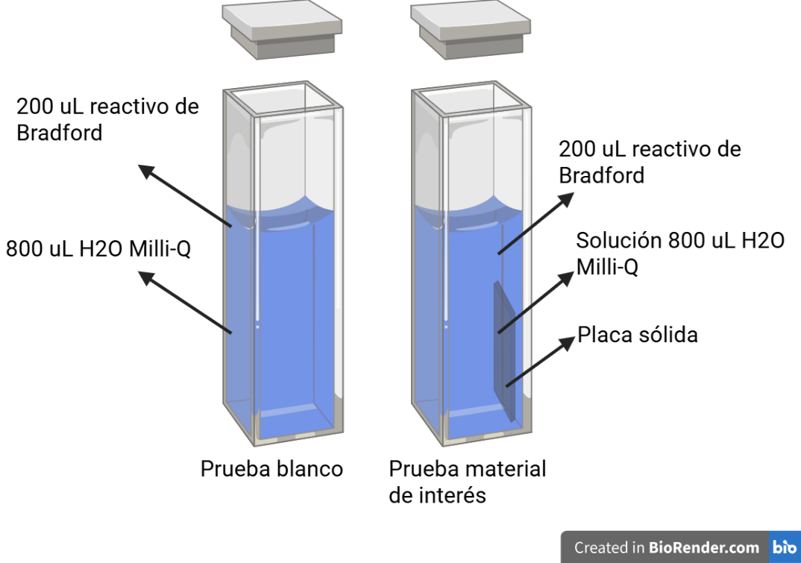

Fig. 11 Figura de referencia de la celda después de resuspender la solución antes de la medición.

Dado que en este caso se busca cuantificar en función al área de las superficies analizadas, se multiplica la fórmula presentada en la sección 4, la cual ya tiene la constante a partir de la curva de concentración estándar, por un factor de conversión para obtener la cuantificación en función a la superficie, teniendo en cuenta el volumen de la solución prueba: